Český svaz karate
Plzenský svaz karate





15. ročník
Czech Karate Open Euro Grand Prix
Visegrad four series

Děti, mládež, senioři

18. – 19. říjen 2014
Plzeň
Czech Republic
Městská sportovní hala (Lokomotiva) , Úslavská ul.

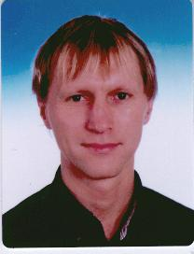
Vážení přátelé,

Rádi bychom Vás pozvali na největší mezinárodní turnaj v karate pro mládež a dospělé, který se koná v České republice.

Turnaj, který zahájil svou vlastní historii na přelomu tisíciletí v roce 2000, přitahuje v posledních letech evropskou a světovou elitu a stal se velmi vyhledávaným přípravným turnajem pro mnoho federací.

Jsme velmi rádi, že můžeme přivítat rodinu karate z celého světa ve městě, které je jedno z největších sportovních měst v České republice. V Plzni trénovalo mnoho slavných sportovců a hvězd, nejen karatistů, ale i z mnoha dalších druhů sportu.

Jsme hrdí, že turnaj se koná již po patnácté, v době konečných příprav pro rok 2015, kdy se město Plzeň, stane Evropským hlavním městem kultury.A právě správná kombinace sportu a kultury, a samozřejmě dobré pití a jídlo je náší největší devizou pro všechny účastníky tohoto turnaje.

Proto bychom znovu Vás rádi pozvali na tuto akci a těšíme se na Vaši účast.

S pozdravem,

Marek Kubín
Předseda organizačního výboru

Slovo primátora města Plzně k 15. ročníku Euro Grand Prix v karate

Pro město Plzeň je ctí, že se v roce 2014 stane místem konání prestižní soutěže mladých karatistů Euro Grand Prix.


Ač sám karate bohužel neovládám, přesto vím, že toto staré asijské bojové umění je velmi náročný, ale současně i velmi atraktivní a přitažlivý sport a je potěšující, že se mu věnuje tolik mladých lidí. Myslím, že jeho aktivní provozování učí mladé lidí disciplíně, houževnatosti, postřehu i rychlé reakci, k rozvoji pohybových dovedností.

Ale karate je též prostředkem k tvorbě charakteru, vede k posilování mentální kázně i k odpovědnosti za jeho užití, tak, jak učili jeho staří japonští mistři. Je to tedy sport, který rozvíjí fyzické a duchovní vlastnosti.

Přeji plzeňskému turnaji úspěšný průběh, co největší počet účastníků, které srdečně vítám v Plzni, kvalitní a strhující sportovní výkony a zájem široké veřejnosti.

Jime.

Mgr. Martin Baxa
Primátor města Plzně

Úvodní slovo Hlavního partnera projektu Nadace sportující mládeže

Vážení sportovci, trenéři, rozhodčí a příznivci karate,
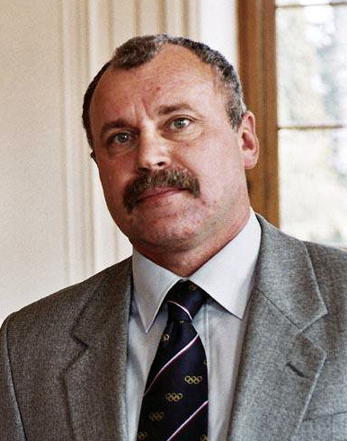

Dovolte mi přidat mé pozvání na tradiční karate turnaji pro mládež v Plzni.

Nadace sportující mládeže po mnoho let podporuje růst nejen Vašeho sportu, ale spousty jiných sportů, podporujeme i nadšení při práci s dětmi a mládeží, které přináší naši budoucnost.

Je symbolické, že Plzeň, která má ve svých řadách široké spektrum sportovců na všech úrovních, podporuje právě Váš sport, který je pravděpodobně nejlépe známý pro Plzeň Petrou Novou.

Proto bych chtěl popřát organizátorům pevné nervy a klid, sportovcům úspěch, nadšení a elán, trenérům dobrou strategii, nestrannost a bystré oko soudcům.

Hodně štěstí

Mgr. František Berka
Předseda správní rady mládeže sportovní nadace

Místo konání

Městská sportovní hala (Lokomotiva) Plzeň

Úslavská ul.

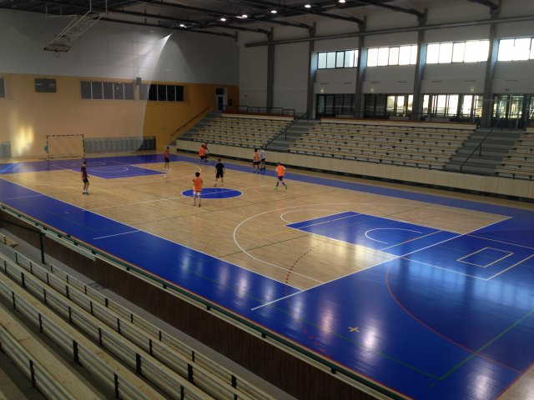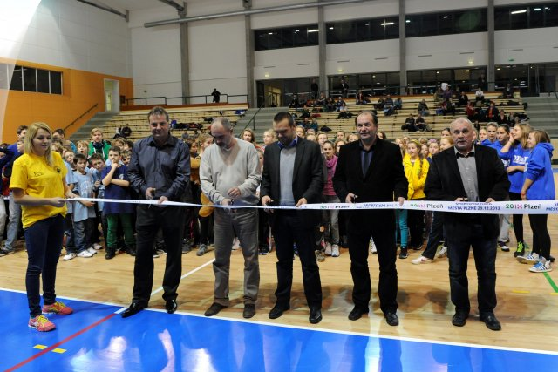

Sportovní hala po rekonstrukci opět v plném provozu. Zde na Youtube si můžete prohlédnout její spuštění do provozu.

Podrobnější mapu okolí haly naleznete na tomto odkazu

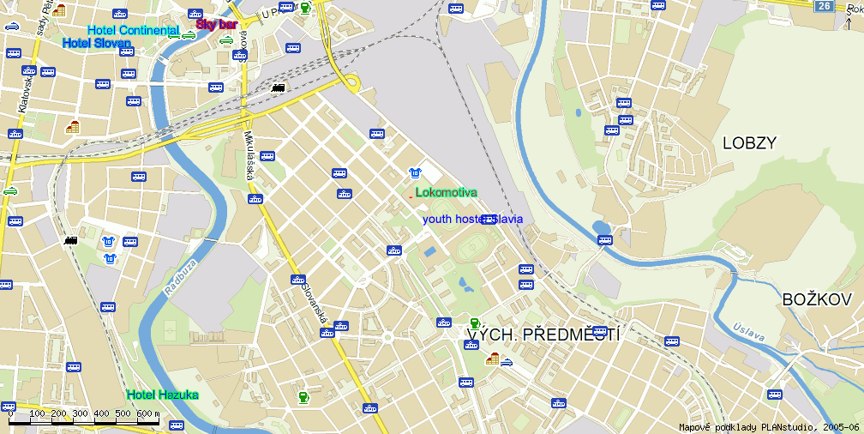
Kategorie

Sobota 18. října 2014

Dorost, U21, senioři

Dorost Kata dorostenky, dorostenci
14-15 let Kumite dorostenky -47, -54, +54kg
Kumite dorostenci -52, -57, -63, -70, +70kg

U21 Kata dívky, chlapci
18-20 let Kumite dívky -53, -60, +60kg
Kumite chlapci -68, -78, +78kg

Senioři Kata ženy (od 16 let)
18 a starší Kata muži (od 16 let)
Kumite ženy -50, -55, -61, -68, +68kg

Kumite muži -60, -67, -75, -84, +84kg
Kumite ženy open ippon shobu (WSKU pravidla)
Kumite muži open ippon shobu(WSKU pravidla)

Neděle 19.října 2014

Junioři, děti

Junioři Kata juniorky, junioři
16-17let Kumite juniorky -48, -53, -59, +59kg
Kumite junioři -55, -61, -68, -76, +76kg

Děti
9-11 let Kata dívky, chlapci
Kumite dívky -35, +35kg
Kumite chlapci -32, -40, +40kg

12-13 let Kata dívky, chlapci
Kumite dívky -50, +50kg
Kumite chlapci -45, -55, +55kg

Pravidla

Soutěžní pravidla WKF s doplňky a úpravami dle bulletinu.

Kata

Děti 9-11 let Tokui kata dle pravidel WKF, jednou předvedenou kata je možné opakovat v dalším libovolném kole soutěže.
Oba závodníci startují současně, pouze semifinále a boj o medaile samostatně.

Děti 12-13 let Tokui kata dle pravidel WKF. Jednou předvedenou kata již nelze opakovat.
Oba závodníci startují současně, pouze semifinále a boj o medaile samostatně.

Dorost, junioři, U21, senioři – tokui kata dle pravidel WKF

Kumite

Děti

9-11 let délka zápasu je upravena na 90 sec., velikost zápasiště 6*6 metrů
pravidla kumite dle WKF pro kategorii dorostu

12-13let délka zápasu je upravena na 90 sec., velikost zůstává 8*8metrů
pravidla kumite dle WKF pro kategorii dorostu

dorost, junioři, U21, senioři - dle pravidel WKF

Senioři kategorie Open - ippon shobu dle pravidel WSKU (najdete zde)
- délka zápasu je 2 minuty, finále na tři kola po 90 sec. s 30 sec. pauzou mezi koly na tři ippony

Chrániče

Povinné chrániče pro všechny kategorie (schválený typ WKF,EKF a národní federace)
- chrániče zubů
- chrániče holení v barvě modré nebo červené
- chrániče nártů (botičky) v barvě nebo červené
- chrániče rukou v barvě modré nebo červené
- chránič trupu
u kategorií dívek a žen - chránič hrudníku (povinný i v kombinaci s chráničem trupu)

Nepovinné, ale doporučené pro kategorii 12-13 let a dorost
- obličejové masky schváleného typu dle WKF
- suspenzor

Pravidla pro start ve dvou kategoriích:

Je povolen střídavý start a to ve dvou nejbližších věkových kategoriích. Připuštěny budou pouze tyto možnosti střídavého startu:

Děti 9-11 let do 12-13 let pouze kata

Děti 12-13 do dorostu kata+ kumite
Dorost do juniorů kata + kumite
Junioři do U21 kata + kumite
U21 do seniorů bez omezení

Přes dvě kategorie nelze ani v kata ani v kumite.
Není možný start v kata od 16 let do seniorů.

Ve všech startech je platba startovného za jednotlivce a kategorii. Nejsou umožněny žádné slevy ani kumulace..

Tyto úpravy jsou možné provést při registraci.

Není povolena jakákoliv manipulace s datumem narození!! V případě zjištění neoprávněné manipulace s daty bude závodník diskvalifikován před, během i po skončení turnaje a bude k tomu přihlíženo v případných startech na dalších ročnících.

Všechny kategorie mohou být pořadatelem upraveny podle druhu zařazení do série.
U kategorií dětí je dnem rozhodujícím konání turnaje tzn. 18. říjen 2014.

Startovné:
500,-- Kč za jednotlivce a kategorii, na bank. Účet ČSOB Plzeň

279724953/0300 var. Č.přihlášky, k.s. 0308 do zprávy příjemce název klubu

Platba převodem, aby byla uznána nejpozději do 16. října 2014 nebo je nutné doložit výpisem z účtu.

Na místě v hotovosti s příplatkem 50,--Kč za každý start

Účastníci:

Všechny evropské a světové kluby
Přihlášky:

On-line na webu www.sportdata.org. Nejpozději do 13. října 2014, na pozdější přihlášky nebude brán zřetel.

Maximum je 1000 přihlášek.

Pokud bude kvóta naplněna dříve, bude systém přijímat pouze na čekací listinu a každý bude informován organizátory, zda bude přijat do turnaje.

Platba startovného je možná přímo převodem na výše uvedený bankovní účet předem a nebo na místě s poplatkem za platbu v hotovosti.

Tým musí zaplatit startovné na místě za všechny závodníky najednou. Pokud nezaplatí za registrované závodníky, které neodhlásil a nebo startující v jiném dni, nebude připuštěn do turnaje celý tým.

Pro platbu na místě v hotovosti platí v sobotu resp. v neděli před turnajem, a to nejpozději do 11.00 hod. (min.však hodinu před startem kategorie v případě dřívějšího startu než v 11. hod.).Pokud do této doby nebude zaplaceno startovné bude závodník vyškrtnut ze startovní listiny, ač bude již nalosován.

Program turnaje

Pátek 17. října 2014

17⁰⁰ technická konference zahraničních účastníků (zájemci z ČR vítáni)
Hotel Hazuka

17⁰⁰ - 19⁰⁰ prezentace závodníků

Sobota 18. října 2014

9⁰⁰ zahájení turnaje
9⁰⁰ - 11⁰⁰ eliminace kata kadeti, U21 a senioři

11⁰⁰ - 16³⁰ eliminace kumite kadeti, U21 a senioři
18⁰⁰ - 18³⁰ Zahajovací ceremoniál

18³⁰ - 20⁰⁰ Finále kategorie seniorů

Neděle 19. října 2014

9⁰⁰ zahájení turnaje
9⁰⁰ - 11³⁰ eliminace kata dětí, juniorů
12⁰⁰ - 16⁰⁰ eliminace kumite dětí, juniorů

16³⁰- 17⁰⁰ Slavnostní ceremoniál zakončení turnaje

Časový harmonogram s přesným určením kategorií, zápasišť a rozložení celého turnaje, bude uveřejněn po dokončení registrace cca 48 hod. před zahájením turnaje.

Podrobně ho najdete na stránkách www.sportdata.org a nebo na strankách turnaje.

Ubytování:

 | Ubytování 15.^{th} EGP 18.-19.10.2014
Název hotelu | Kvalita | Počet pokojů |  | jedno | dvojlůžko | trojlůžko | snídaně | Informace
Hotel Primavera | **** | 89 |  | 1250 Kč | 1500 Kč | 1950 Kč | Včetně | Hotel Primavera
Hotel Hazuka | *** | 35 |  | 1250 Kč | 1500 Kč | 1950 Kč | Včetně | Hotel Hazuka
Hotel Victoria | *** | 58 |  | 950 Kč | 1375 Kč | 1800 Kč | Včetně | Hotel Victoria
Hotel Ibis | *** | 80 |  | 950 Kč | 1375 Kč | Na dotaz | Včetně | Hotel Ibis
Ceny jsou uvedeny za pokoj na jednu noc.
Při zaplnění všech kapacit:
Parkhotel Plzen | **** | 150 |  | 1250 Kč | 1500 Kč | 1950 Kč | Včetně | Parkhotel Plzen
Hotel Central | *** | 77 |  | 950 Kč | 1375 Kč | 1800 Kč | Včetně | Hotel Central

Hlavní hotel

Hotel Hazuka ***
Zborovská 8
Plzeň

Kontakt tel.: 377420010
Mob: 603255520
Mail: info@hotelhazuka.cz

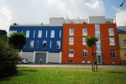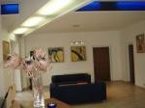

Další informace najdete na webových stránkách hotelu www.hotelhazuka.cz

Rezervaci je nutno provést přímo telefonicky nebo mailem pod heslem karate. Ceny přes jiné společnosti a rezervace negarantujeme.

Ostatní partnerské hotely:

Hotel Primavera & congres centre ****
Nepomucká 1058/128
Plzeň

Kontakt tel. 378020500
Mob. 603113853
Mail info@primaverahotel.cz
Web: www.primaverahotel.cz

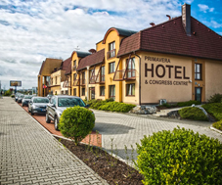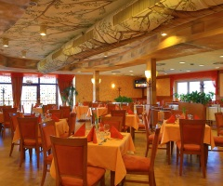

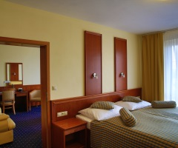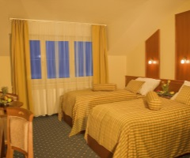

Hotel Victoria ***
Borská 19
Plzeň

Kontakt tel. 377221010
Mail info@hotel-victoria.cz
Web www.hotel-victoria.cz
GPS 49°44´23.064´´N, 13°22´7.82´´E

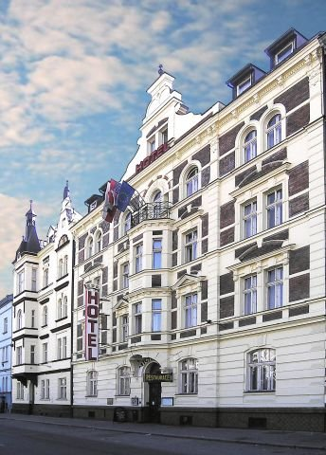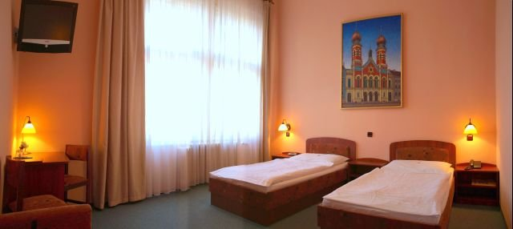

Hotel Ibis ***
Universitni 65
Plzen

Kontakt tel. 377887777
Mail h6734@accor.com
Web. www.hotelibisplzen.cz
GPS GPS: N 49° 43' 31.00'' E 13° 19' 38.42''

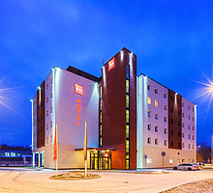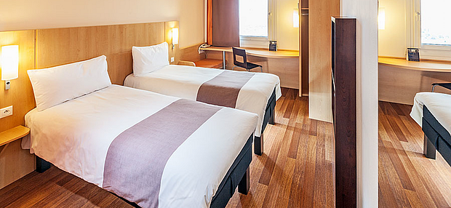

V případě naplnění kapacity předchozích hotelů je možné se obrátit na tyto:

Parkhotel Plzeň ****
U Borského parku 31
Plzeň

Kontakt tel. 378772977
Mob 608111702
Mail hotel@parkhotel-czech.eu
Web www.parkhotel-czech.eu

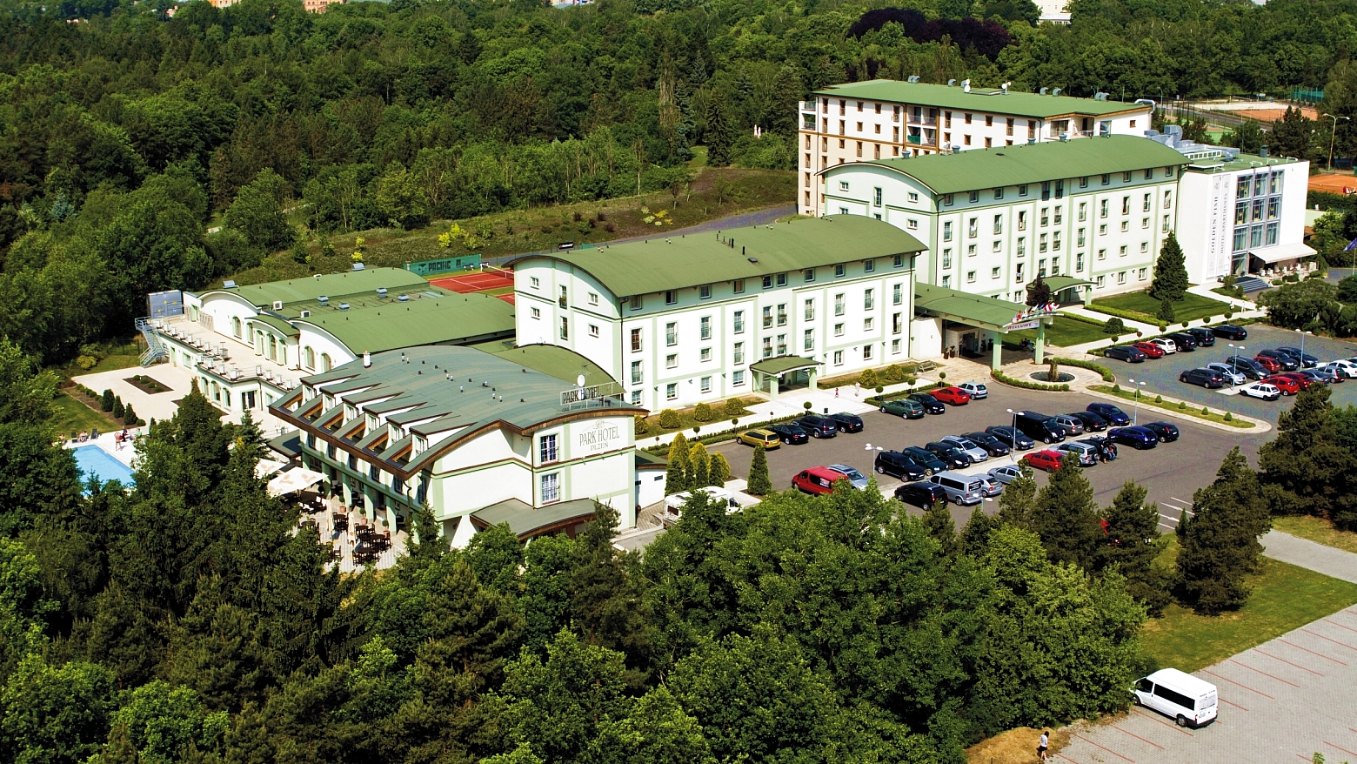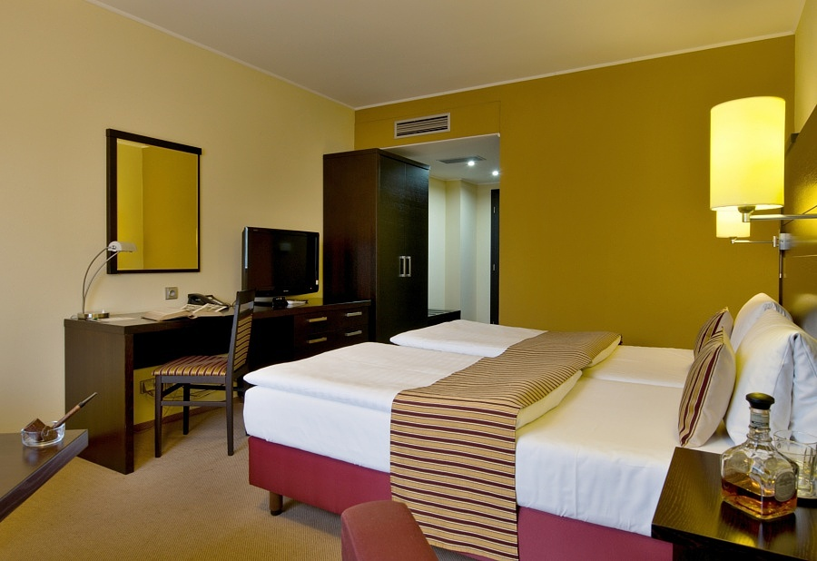

Hotel Central ***
Náměstí Republiky 33
Plzeň

Kontakt tel. 377226757
Mail hotel-central@zkdplzen.cz
Web www.central-hotel.cz

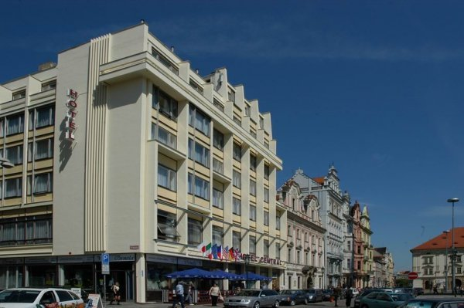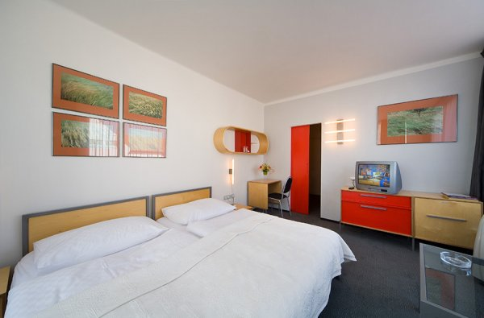

U všech výše uvedených hotelů je nutno si provést rezervaci pod heslem „karate“ , aby mohla být garantována výše uvedená cena za pokoj.

Transport

Zajišťujeme transport našimi partnery z letiště V. Havla v Praze do oficiálních hotelů a zpět za poplatek 20 Euro na osobu.
Pro zajištění transportu je nutné vyplnit níže uvedenou tabulku.

Datum příletu | Čas příletu | Číslo letu | společnost | destinace | Počet osob | vedoucí | stát | hotel | terminál | Datum odletu | Čas odletu

Transport z oficiálních hotelů do sportovní haly je bezplatný po dobu konání turnaje a bude zajištěn po celý den v hodinových nebo dvouhodinových intervalech.

Bližší časový plán bude zveřejněn na stránkách turnaje, na registračním serveru www.sportdata.org a také ve všech partnerských a oficiálních hotelech.

Všechny autobusy, minibusy nebo vozidla budou označeny logem turnaje.

Mapa umístění sportovní haly a vybraných hotelů

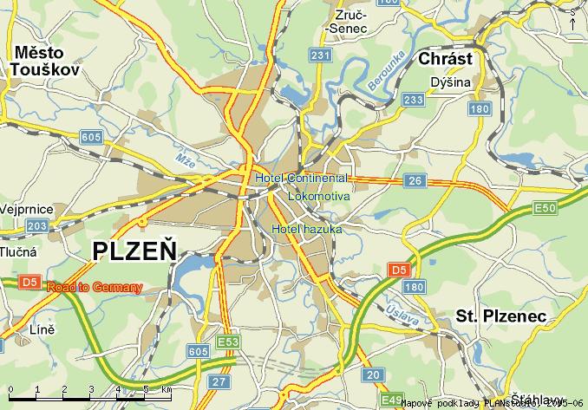

Pozvánka na jedinečný umělecký kolotoč z Francie

Dovolte mi ve spolupráci s projektem Plzeň – Evropské hlavní město kultury 2015 Vás pozvat na jedinečnou akci. Umělecký kolotoč z Francie.

Proměnu města předznamená od září do listopadu 2014 umělecký kolotoč Le Manège Carré Senart Francoise Delarozièra (výtvarníka a konstruktéra obřích loutek Royal de Luxe) určený pro děti i dospělé a pocházející z předměstí Paříže. Kolotoč upozorní na blížící se celoroční kulturní svátek. Plzeň je teprve sedmým městem, kde se manéž s mechanickými loutkami představí; dosud navštívila Paříž, Madrid, Portimão, Antverpy, Milton Keynes a Sénart.

Manége Carré Sénart se návštěvníkům představí ve spojení s projekcí na katedrálu sv. Bartoloměje. Jejím autorem je umělecká skupina 3dsense a výtvarník Josef Lepša. Projekce se budou promítat přímo na katedrálu sv. Bartoloměje každý den kromě pondělí po setmění, aby dotvořily atmosféru magického světa manéže. Speciální videomapping se chystá v rámci slavnostního spuštění manéže 5. září ve 20:30 hodin: ojedinělá projekce ve spolupráci s generálním partnerem Manège Carré Senart Plzeňskou teplárenskou, a.s. představí příběh života v Plzeňském ráji, který začíná velkým třeskem a stvořením země jako nehostinné krajiny pokryté ledem, pokračuje soubojem živlů a zrodem života díky blahodárnému vlivu Slunce, až po využití energie člověkem v moderní době. Projekce se budou promítat ve smyčkách a jejich start se řídí podle toho, kdy bude na náměstí tma.

Marek Kubín Jan Pytlík
Ředitel soutěže Prezident Českého svazu Shito- ryu
Předseda Plzeňského svazu karate
e-mail: kubin@karatecz.cz e-mail: pytlik@karatecz.cz

